机密★启用前 试卷类型A
2015年6月广东省普通高中学业水平考试
生物试卷
本试卷共8页，60小题，满分100分。考试用时90分钟。
注意事项：1.答卷前，考生务必用黑色字迹的钢笔或签字笔将自己的姓名、考生号、试室号和座位号填写在答题卡上。用2B铅笔将试卷类型(A)填涂在答题卡相应位置上。将条形码横贴在答题卡右上角“条形码粘贴处”。
2.每题选出答案后，用2B铅笔把答题卡上相应题目选项的答案信息点涂黑，如需改动，用橡皮擦干净后，再选涂其他答案，答案不能答在试卷上。
3.考生必须保持答题卡的整洁。考试结束后，将试卷和答题卡一并交回。
一、单项选择题Ⅰ(本大题共30小题，每小题1分，共30分。在每小题列出的四个选项中，只有一项符合题目要求)
1．建立细胞学说的科学家是施莱登和( )
A．沃森 B．达尔文
C．施旺 D．克里克
2．下图表示细胞周期，叙述正确的是( )
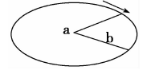
A．a阶段表示分裂期
B．b阶段表示分裂间期
C．所有细胞的b阶段持续时间相同
D．在a阶段DNA加倍
3．爷爷的腿部肌肉经常抽搐，血液中含量偏低的离子可能是( )
A．铁离子 B．钙离子 C．锰离子 D．锌离子
4．能发生基因重组的过程是( )
A．有丝分裂 B．无丝分裂
C．减数分裂 D．细胞分化
5．低温处理可以诱导洋葱根尖部分细胞的染色体数目加倍，是因为低温能够( )
A．诱发基因突变 B．破坏细胞膜的结构
C．抑制DNA复制 D．抑制纺锤体的形成
6．蜜蜂找到蜜源后通过跳圆圈舞向同伴传递信息，这属于( )
A．行为信息 B．化学信息
C．物理信息 D．营养信息
7．关于“绿叶中色素的提取和分离” 实验的叙述，错误的是( )
A．二氧化硅有助于充分研磨
B．碳酸钙可防止研磨时色素被破坏
C．无水乙醇可用于提取绿叶中的色素
D．溶解度高的色素随层析液在滤纸条上扩散慢
8．荔枝成熟后明显增多的激素是( )
A．脱落酸 B．细胞分裂素
C．赤霉素 D．生长素
9．保护生物多样性不包含( )
A．保护基因多样性 B．保护细胞多样性
C．保护物种多样性 D．保护生态系统多样性
10．“观察DNA和RNA 在细胞中的分布” 实验中，被甲基绿吡罗红染成红色的细胞部位是( )
A．细胞核 B．细胞质
C．液泡 D．高尔基体
11．关于在裸岩上群落演替顺序的叙述，正确的是( )
A．苔藓阶段→地衣阶段→草本阶段→森林阶段→灌木阶段
B．地衣阶段→灌木阶段→苔藓阶段→草本阶段→森林阶段
C．地衣阶段→苔藓阶段→灌木阶段→草本阶段→森林阶段
D．地衣阶段→苔藓阶段→草本阶段→灌木阶段→森林阶段
12．关于土壤小动物类群中丰富度调查的叙述，错误的是( )
A．可以采用标志重捕法进行调查
B．小动物的种类采用记名法
C．有些小动物要借助放大镜和实体镜进行观察
D．不同环境下土壤小动物类群的丰富度不同
13．引起温室效应、酸雨、臭氧层破坏的主要污染物分别是( )
A．二氧化碳、氟利昂、二氧化硫
B．二氧化硫、二氧化碳、氟利昂
C．二氧化碳、二氧化硫、氟利昂
D．氟利昂、二氧化硫、二氧化碳
14．下列叙述符合达尔文进化学说的是( )
A．鼹鼠因长期生活在地下，眼睛萎缩、退化而变盲
B．鼹鼠变盲是遗传变异和自然选择的结果
C．环境变化是导致鼹鼠变盲的唯一原因
D．鼹鼠在光下饲养几个世代会恢复视力
15．通过“细胞大小与物质运输的关系”实验可知，细胞不能无限长大的原因是随细胞体积增大( )
①物质运输的效率低 ②物质运输的效率升高 ③细胞相对表面积增加 ④细胞相对表面积减少
A．①③ B．①④ C．②③ D．②④
16．可获得单倍体植株的方法是( )
A．秋水仙素处理 B．辐射诱变
C．花药离体培养 D．基因工程
17．细胞的全能性是指已经分化的细胞( )
A．具有全面的生理功能
B．能恢复到分化的状态
C．还能进行细胞分裂
D．仍然具有发育成完整个体的潜能
18．艾弗里和格里菲思在证明DNA是遗传物质的实验中，所用材料是( )
A．肺炎双球菌 B．豌豆
C．噬菌体 D．果蝇
19．关于真核生物基因的叙述，正确的是( )
A．具有遗传效应的DNA片段
B．基本单位是核糖核苷酸
C．1条染色体上含有1个基因
D．蛋白质合成的直接模板
20．果蝇的体细胞中有8条染色体，则果蝇的精子、卵细胞和受精卵的染色体数目分别是( )
A．8、8、8 B．8、4、2
C．4、4、4 D．4、4、8
21．调查人类某种单基因遗传病的工作内容包括：
① 确定调查病种； ② 实施调查 ；③ 设计方案； ④ 撰写调查报告； ⑤整理和分析数据。工作程序正确的是( )
A．①→②→③→④→⑤
B .③→①→⑤→②→④
C．①→③→②→⑤→④
D．③→②→①→④→⑤
22．下列现象中发生细胞凋亡的是( )
A．乙肝病毒感染导致部分肝细胞死亡
B．外部创伤引起细胞死亡
C．噬菌体浸染裂解大肠杆菌
D．蝌蚪变态发育中尾巴消失
23．下图为人的左侧大脑皮层示意图。当W区受损伤，患者会出现的语言( )
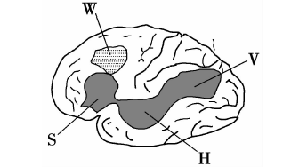
A．不能书写 B．不能说话
C．看不懂文字 D．听不懂说话
24．豌豆子叶颜色有黄色(Y)和绿色(y)之分。基因型为Yy的豌豆自交，其子代表现型及比例为( )
A．全为黄色 B．全为绿色
C．黄色∶绿色＝1∶1 D．黄色∶绿色＝3∶1
25．当不小心摸到开水壶，手缩回和感到疼的时间顺序是( )
A．先感到疼痛，后缩手 B．先缩手，后感到疼痛
C．缩手和疼痛同时发生 D．因人而异
26．人体内环境稳态的调节网络是( )
A．神经—体液调节 B．体液—免疫调节
C．神经—免疫调节 D．神经—体液一免疫调节
27．下图漏斗内的初始液面与烧杯内蒸馏水液面相同。一段时间后，漏斗内液面变化情况是( )
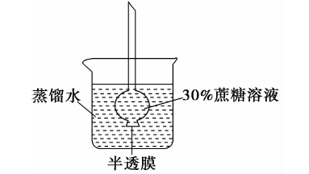
A．下降 B．上升
C．先上升后下降 D．先下降后上升
28．关于“用高倍显微镜观察线粒体” 实验的叙述，错误的是( )
A．健那绿是一种活体染色剂
B．线粒体被健那绿染成蓝绿色
C．可观察到线粒体的双层膜结构
D．可用口腔上皮细胞做实验材料
29．在2 mL苹果汁中加入1 mL斐林试剂，经水浴加热后出现的沉淀呈( )
A．砖红色 B．蓝色 C．橘黄色 D．紫色
30．如图为“探究酵母细胞呼吸方式”的实验装置，甲、乙瓶中加入的试剂分别是( )
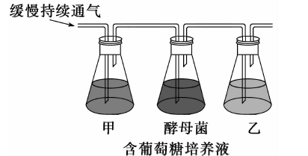
A．10%HCl、石灰水 B．10%NaOH、石灰水
C．石灰水、10%NaOH D．石灰水、 10%HCl
二、单项选择题Ⅱ(本大题共20小题，每小题2分，共40分。在每小题列出的四个选项中，只有一项符合题目要求)
31．下表中不出现蓝色的试管是( )
操作步骤 | 试管
操作步骤 | A | B | C | D
①加入唾液淀粉酶(滴) | 2 | 2 | 2 | 2
②不同温度( ℃)，水浴10 min | 0 | 37 | 60 | 100
③加入淀粉溶液(mL)，振荡2 min | 2 | 2 | 2 | 2
④滴入碘(滴) | 2 | 2 | 2 | 2
32.协助扩散与主动运输的共同特征是( )
A．需要载体
B．需要消耗ATP
C．从高浓度到低浓度
D．从低浓度到高浓度
33．反应式：ATP――→ADP＋X＋能量，X代表( )
A．腺嘌呤 B .H₂O
C．Pi D．核糖
34．能正确表示神经细胞的静息电位的是( )
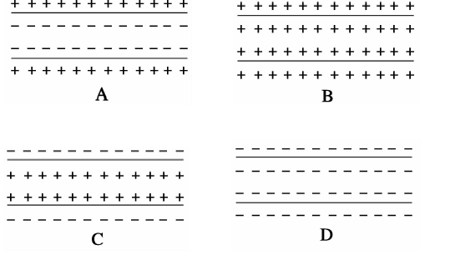
35．下图为表示用紫色洋葱鳞片叶外表皮细胞质壁分离实验的结果，叙述正确的是( )
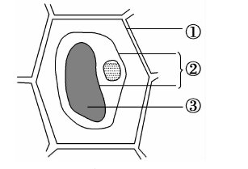
A．结构①比结构②的伸缩性大
B．结构②起半透膜作用
C．结构③中溶液的浓度随质壁分离而降低
D．发生质壁分离的细胞放回清水中均能复原
36．关于细胞核的叙述，正确的是( )
A．细胞核由核膜、核仁、染色质和核孔组成
B．DNA通过核孔从细胞核进入到细胞质中
C．染色质与染色体的化学本质不同
D．细胞核是细胞进行各种化学反应的主要场所
37．关于细胞癌变的叙述，正确的是( )
A．在适宜条件下癌细胞能够无限增殖
B．癌变细胞的细胞膜上糖蛋白增多
C．正常体细胞中不存在原癌基因
D．香烟中的尼古丁属于物理致癌因子
38．下图为细胞膜的亚显微结构示意图，叙述错误的是( )
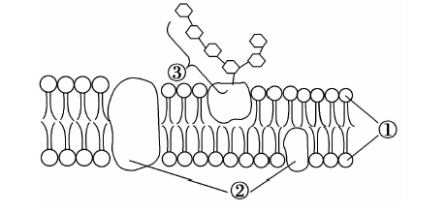
A．①构成膜的基本支架
B .膜的功能主要与②的种类和数量有关
C．细胞识别与③有关
D．细胞膜的结构特点是具有选择透过性
39．我国于去年开始实行“单独二胎”政策，目的是( )
A．提升人口素质
B．改变人口性别比例
C．调整人口年龄结构
D．进一步降低出生率
40．某生物小组制作了4个封闭的生态瓶，分别放在散射光下和黑暗中。小鱼存活时间最长的生态瓶是( )
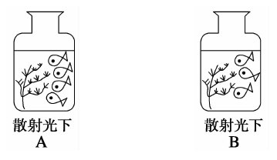
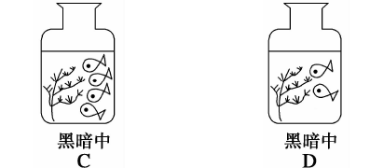
41．成年大白鼠的某腺体被摘除后出现了行动呆滞、精神萎靡、 代谢耗氧量下降和产热量减少等现象。被摘除的腺体最可能是( )
A．肾上腺 B．睾丸 C．甲状腺 D．胸腺
42．如图为某哺乳动物细胞分裂的模式图，则该细胞( )
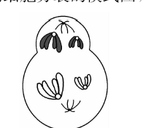
A．只存在于卵巢中
B．为次级卵母细胞
C．含4对同源染色体
D．处于减数第二次分裂后期
43．关于细胞器的叙述，错误的是( )
A．核糖体没有膜
B．低等植物细胞也有中心体
C．内质网合成脂质
D．没有线粒体的生物只能进行无氧呼吸
44．如图为叶绿体的结构模式图。光合作用过程中，在结构a进行的反应有( )
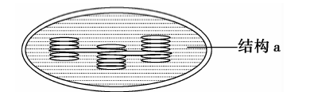
①水的光解 ②ATP生成 ③CO₂固定 ④C₃还原
A．①② B．③④ C．①③ D．②④
45．关于孟德尔豌豆杂交实验的叙述，正确的是( )
A．自然状态下豌豆异花传粉
B．用类比推理法进行研究
C．用统计学方法处理实验数据
D．结果表明基因在染色体上
46．一个双链DNA分子中的碱基G占20%，则该分子中碱基A所占的比例是( )
A．10% B．20% C．30% D．40%
47．图示某生物精原细胞，则该生物可形成的精子种类有( )
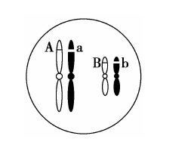
A．1种 B．2种 C．3种 D．4种
48．新物种形成的标志是( )
A．种群基因频率发生变化
B．出现生殖隔离
C．种群基因型频率发生改变
D．出现地理隔离
49．下表是ABO血型和基因型关系。
基因型 | Ⅰ^{A}ⅰ或Ⅰ^{A}Ⅰ^{A} | Ⅰ^{B}ⅰ或Ⅰ^{B}Ⅰ^{B} | Ⅰ^{A}Ⅰ^{B} | ⅱ
血型 | A | B | AB | O
某对夫妻血型分别是AB型和O型，后代的血型可能是( )
A．O或A B．A或AB
C．B或AB D．A或B
50．户外高温作业的工人大量排汗，机体对细胞外液渗透压的调节过程有如下几步：
①尿量减少；②细胞外液渗透压上升；③下丘脑渗透压感受器兴奋；④下丘脑分泌抗利尿激素增加；⑤肾小管、集合管对水分的重吸收增加。排序正确的是( )
A．①→②→③→④→⑤
B．②→③→④→⑤→①
C．④→⑤→②→③→①
D．⑤→①→②→③→④
三、多项选择题(本大题共10小题，每小题3分，共30分。在每小题列出的四个选项中，至少有2个选项是正确的，全选对得3分，少选且正确得1分，未选、错选得0分)
51．北极熊皮下脂肪的作用有( )
A．储能 B．传递信息
C．保温 D．调节代谢
52．某男同学在参加1 000米体能测试过程中，肌肉细胞呼吸的产物有( )
A．乳酸 B．乙醇
C．水 D．二氧化碳
53．下图表示某植物光照度与CO₂ 吸收量的关系，叙述正确的是( )
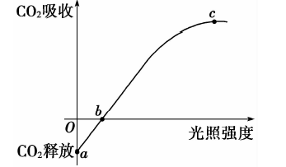
A．光照强度直接影响光反应过程
B．若温度适当升高，a点将下移
C．植物从b点开始进行光合作用
D．若CO₂ 浓度适当升高，c点将下移
54．关于真核细胞DNA复制叙述，正确的是( )
A．以4种核糖核苷酸为原料
B．边解旋边复制
C．以其中一条链为模板
D．新合成的2个DNA分子是相同的
55．能特异性识别抗原的免疫细胞有( )
A．吞噬细胞 B．T细胞
C．记忆细胞 D．B细胞
56．植物生长素类似物在农业生产上的应用包括( )
A．促进插条生根 B．获得无籽果实
C．防止落花落果 D．解除顶端优势
57．如图表示某生态系统的食物网，叙述正确的是( )
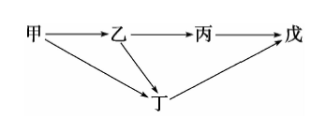
A．该食物网有3条食物链
B．流经该生态系统的能量可循环利用
C．戊处于第三、第四和第五营养级
D．如果丙大量死亡，丁的数量在短期内也将减少
58．维持人体血糖浓度稳定的激素是( )
A．甲状腺激素 B．生长激素
C．胰高血糖素 D．胰岛素
59．下图为具有两对相对性状的番茄杂交实验流程图。
P 红色长果 × 黄色圆果
↓
F₁ 红色长果
↓⊗
F₂ 红色长果 红色圆果 黄色长果 黄色圆果
数量 280 89 92 31
叙述正确的是( )
A．两个亲本均为纯合子
B．红色、长果均为显性性状
C．F₂红色长果中有2/3为杂合子
D．控制这两对相对性状的基因遵循自由组合定律
60．如图为某种伴X染色体隐性遗传病(正常基因是B，致病基因是b)的家系图。叙述正确的是( )
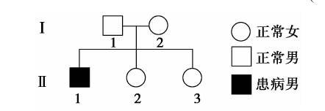
A．Ⅰ－1的基因型是X^{B}Y
B．Ⅰ－2是纯合子
C．Ⅱ－1的致病基因由Ⅰ－2传递而来
D．Ⅱ－2，Ⅱ－3肯定不是携带者
2015年6月广东省普通高中学业水平考试
生物试卷 参考答案
1 | 2 | 3 | 4 | 5 | 6 | 7 | 8 | 9 | 10 | 11 | 12 | 13 | 14 | 15
C | D | B | C | D | A | D | A | B | B | D | A | C | B | B
16 | 17 | 18 | 19 | 20 | 21 | 22 | 23 | 24 | 25 | 26 | 27 | 28 | 29 | 30
C | D | A | A | D | C | D | A | D | B | D | B | C | A | B
31 | 32 | 33 | 34 | 35 | 36 | 37 | 38 | 39 | 40 | 41 | 42 | 43 | 44 | 45
B | A | C | A | B | A | A | A | C | B | C | A | C | B | C
46 | 47 | 48 | 49 | 50 | 51 | 52 | 53 | 54 | 55 | 56 | 57 | 58 | 59 | 60
C | B | B | D | B | AC | ACD | AD | BD | BCD | ABC | AD | CD | ABD | AC

